18.000.03329/2023- C3/ 2023-00140/ INVALIDEZ


EXMO. SR. DR. JUIZ FEDERAL DA 1ª VARA FEDERAL DA SUBSEÇÃO DE CARAZINHO – SEÇÃO JUDICIÁRIA DO RIO GRANDE DO SUL

Processo: 5000811- 03.2023.4.04.7118/RS

CAIXA ECONÔMICA FEDERAL – CEF, instituição financeira sob a forma de empresa pública, inscrita no CGC/MF sob n.º 00.360.305/1780-00, com sede em Brasília/DF e Escritório de Negócios neste Estado, com endereço na Rua dos Andradas, n.º 1000, em Porto Alegre/RS,, onde recebe citações, intimações e notificações de estilo, por seu advogado que esta subscreve, mandato incluso nos autos da AÇÃO DE OBRIGAÇÃO DE FAZER E INDENIZAÇÃO POR DANOS MATERIAIS, que lhe promove NATHAN LAMB DE SOUZA, em trâmite perante este Douto Juízo, vem, mui respeitosamente, à presença de Vossa Excelência, apresentar
C O N T E S T A Ç Ã O
Consoante às razões de fato e de direito que passa a expor

BREVE SÍNTESE DA DEMANDA
O Autor alega que firmou com a TECTUS INCORPORAÇÕES S.A., através de financiamento da CAIXA ECONÔMICA um Instrumento Particular de Compra e Venda para aquisição de uma unidade habitacional no EMPREENDIMENTO HABITACIONAL RESIDENCIAL ANDALUZ, na cidade de Carazinho/RS.
Salienta que após assinatura do contrato do PMCMV houve atraso na entrega do imóvel, inicialmente prevista para 22/07/2022.

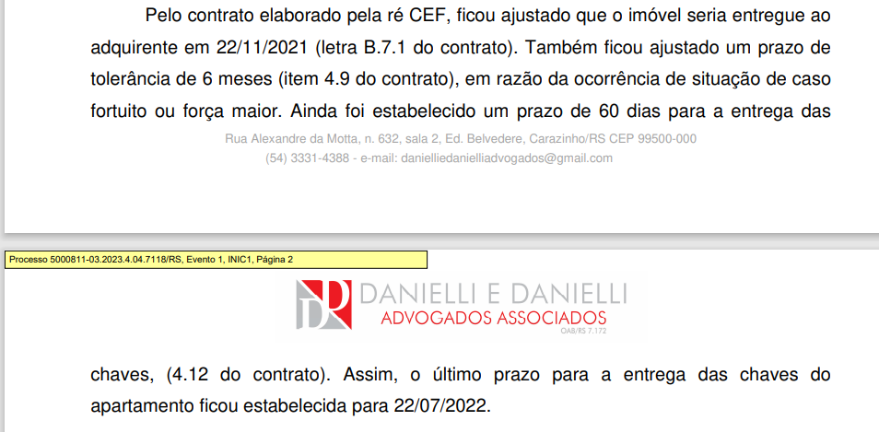

Ocorre que a ré figurou no presente contrato apenas como agente financeiro, não possuindo obrigação legal e contratual na construção do imóvel, tampouco na fiscalização da obra, sendo tal incumbência de inteira responsabilidade da construtora do empreendimento: TECTUS INCORPORAÇÕES S.A.

Ingressa com a presente ação buscando a condenação da Ré na obrigação de fazer (entrega do imóvel), bem como a suspensão da cobrança da dívida decorrente do contrato de mútuo.

DA COBRANÇA DOS ENCARGOS COM AS OBRAS ATRASADAS

Considerando a coexistência de negócios jurídicos distintos – mas sem confundir o vínculo entre o adquirente e a Construtora com o existente entre o mutuário e a CAIXA – verifica-se, intuitivamente, que os encargos contratuais decorrentes do financiamento concedido pela CAIXA continuam sendo devidos, mesmo que ocorra atraso no cronograma das obras, uma vez que o capital mutuado deve ser remunerado para não ocorrer enriquecimento sem causa.

Destacamos que a CAIXA não foi responsável nem deu causa ao atraso na conclusão do empreendimento, sendo que a fiscalização das obras pela engenharia da CAIXA possui apenas a finalidade de realizar a medição da execução da obra e da aplicação dos recursos, verificando se a etapa prevista foi realmente cumprida para realizar a liberação proporcional da parcela do financiamento.

Considerando que a atuação CAIXA foi exclusivamente como agente financeiro decorrente da concessão de empréstimo ao comprador - pois não vendeu nem se comprometeu a construir o imóvel em determinado prazo – constata-se, de plano, que a responsabilidade pelo cumprimento do cronograma de construção é apenas da construtora/ incorporadora, razão pela qual esta empresa pública não pode ser prejudicada com a suspensão do pagamento dos encargos do financiamento.

Caso o juízo considere que o mutuário não é responsável pelo atraso da obra e, por isso, não deve arcar com os encargos contratuais no período que ultrapassar o prazo de construção, sugerimos requerer em juízo a responsabilização da construtora, pois foi a única responsável pelo atraso no cronograma.

DO ATRASO NA OBRA

Via de regra, nos contratos assinados pelos mutuários existe previsão contratual de que o crédito dos recursos destinados à construção será feito em conta vinculada ao empreendimento em parcelas mensais, condicionando-se ao andamento das obras, no percentual atestado no Relatório de Acompanhamento do Empreendimento (RAE), conforme o cronograma físico-financeiro aprovado pela CAIXA.

Além disso, a entrega da última parcela do financiamento fica condicionada à verificação pela CAIXA de toda a documentação prevista em cláusula contratual específica.

O cronograma da obra poderá ser prorrogado quando restar comprovado caso fortuito ou força maior, mediante análise técnica e autorização da CAIXA.

No tocante ao atraso na entrega da conclusão da obra, esclarecemos que, em geral, há previsão contratual que prevê a substituição da Construtora mediante a vontade da maioria dos devedores, caso a mesma não conclua a obra dentro do prazo contratado ou altere o cronograma de obras sem o prévio e expresso consentimento da CAIXA, e ainda, caso ocorra retardamento ou paralisação da obra por período igual ou superior a 30 dias, sem motivo justificado ou aceito pela CAIXA.

Normalmente, também há previsão contratual que obriga a Construtora a contratação de seguro que garante a substituição da CONSTRUTORA, a retomada, a finalização das obras e a legalização do empreendimento (no caso de apólice SGC-(Seguro Garantia Construtor) ou a entrega da obra legalizada no prazo contratado ao(s) DEVEDOR(ES), adquirente(s) de unidade vinculada ao empreendimento imobiliário, sob o regime de Patrimônio de Afetação (no caso de apólice SGI-(Seguro Garantia Imobiliário).

Em que pese a possibilidade contratual de substituição da construtora caso ocorra atraso superior a 30 dias no cronograma da obra, a questão deve ser tratada com razoabilidade e cautela, notadamente pela existência de pedido de dilação com anuência expressa dos beneficiários.

Ademais, existem inúmeros obstáculos para uma nova construtora prosseguir com uma obra em andamento, dentre eles, notoriamente, o fato de não ter realizado o projeto nem ter acompanhado a execução das etapas anteriores, mas, apesar disso, se tornará responsável por eventuais vícios de construção no empreendimento.

Todos esses aspectos podem fazer que a substituição da Construtora seja ainda mais prejudicial aos interesses dos mutuários, além da possibilidade de atrasar ainda mais a execução do cronograma.

Lembramos que o imóvel a ser construído será a garantia do empréstimo realizado pela CAIXA, que por esse motivo possui todo o interesse na conclusão da obra na forma prevista inicialmente no cronograma.

Note-se, portanto, que não há qualquer irregularidade na conduta da CAIXA e que os problemas relatados pela parte autora não tiveram relação com a atuação desta empresa pública.

E isso porque não há nexo causal algum entre a conduta do banco e o suposto dano sofrido pelo mutuário. E se não há nexo de causalidade, não há que se falar em responsabilidade civil. Não há nexo causal entre a atuação da CAIXA ao conceder o financiamento e os eventuais danos suportados pela parte demandante, que tampouco foram demonstrados nos autos.

Desse modo, em razão da ausência de elemento fundamental da responsabilidade civil - nexo de causalidade - não é possível impor à CAIXA obrigação de reparar os danos alegados pela parte autora.

PRELIMINARMENTE - DA EXCLUSIVA RESPONSABILIDADE DA CONSTRUTORA PELO ATRASO NA CONCLUSÃO DAS OBRAS

A par do acima exposto, tem-se que a autora carece de interesse de agir em relação à CAIXA. Esta empresa pública tão somente emprestou dinheiro para que o mutuário adquirisse imóvel por ele e exclusivamente por ele escolhido.

Ora, o mutuário adquiriu o imóvel escolhido por ele próprio e porque não possuía a integralidade dos recursos em dinheiro, celebrou contrato de mútuo com a CAIXA.

A CAIXA não vendeu o imóvel aos autores, apenas foi procurada para viabilizar financeiramente a aquisição do bem.

Por conta desse empréstimo fornecido para que os moradores pudessem adquirir os imóveis por eles escolhidos, a CAIXA recebeu o bem em garantia fiduciária.
Aliás, a averiguação pericial somente se presta a comprovar o valor do bem para efeitos de garantia fiduciária e liberação do financiamento, mas sempre tendo em vista tratar-se de unidade escolhida pelo próprio mutuário.

Reprise-se que a CAIXA firmou com os autores contrato de mútuo, e esse só se extingue com a devolução da coisa mutuada, no caso, o dinheiro emprestado ao autor para que pudesse comprar o imóvel que adquiriu. Deverá ser devolvido pelo autor à CAIXA a integralidade do valor emprestado, para que se retorne ao status quo ante.

Por fim, Excelência, não se pode olvidar, ainda, a situação de que esta ré não participou da compra e venda, mas apenas emprestou dinheiro para que os autores a realizassem. Compete aos autores cumprir a sua parte no pactuado, mediante o pagamento das prestações devidas.

Com efeito, a solidariedade não se presume: ou decorre do contrato ou da lei.

Logo, não há como admitir-se qualquer ônus decorrente de vícios no imóvel recaiam sobre esta Empresa Pública.

Resta evidente que toda a responsabilidade pelos danos decorrentes de atraso na obra ou deficiência na construção é da construtora, não podendo ser imputados a quem quer que seja, quanto mais ao agente financeiro, eis que ausente estipulação legal e contratual.

Da mesma forma, é da Construtora a responsabilidade pelo prazo na entrega do imóvel, pela viabilização do “Habite-se” e por toda a realização do empreendimento.

Com efeito, a CAIXA não fiscaliza as obras, pois não tem engenheiros residentes e não emite relatórios de fiscalização, que são de responsabilidade exclusiva da Construtora responsável pelo desenvolvimento da obra.

A Caixa, através de seus técnicos, efetua apenas a mensuração de obra para liberação de etapa da obra, com percentuais de serviços e materiais aplicados, a fim de evitar adiantamentos indevidos à construtora, sendo que a responsabilidade pela construção, inclusive em relação à prazos e qualidade, é exclusivamente dos engenheiros e sócios da construtora.

Por outro lado, a responsabilidade pela legalização do empreendimento junto à Prefeitura Municipal e ao Cartório de Registro de Imóveis,
também é da Construtora, inclusive quanto à emissão de “Habite-se”.

Destarte, sob qualquer ângulo que se analise, deve ser de pronto rejeitada a pretensão de responsabilidade da CAIXA em relação a qualquer aspecto concernente à obra, bem como o pedido de reparação de danos materiais e morais, carecendo de interesse processual em relação à Caixa, impondo-se a extinção do processo sem resolução do mérito.

PRELIMINARMENTE - DA ILEGITIMIDADE PASSIVA AD CAUSAM DA CAIXA PARA QUESTÕES ALHEIAS AO CONTRATO DE FINANCIAMENTO

A CAIXA é parte ilegítima para os pedidos alheios ao contrato de mútuo e alienação fiduciária, tais como a devolução de valores pagos à Construtora, despesas de corretagem e danos morais decorrente de atos relacionados à compra e venda, visto que tão somente emprestou dinheiro para que o mutuário adquirisse o imóvel que escolheu. A CAIXA não construiu nem vendeu aquele imóvel.

A Caixa é mutuante e credora fiduciária, conforme se verifica no “Contrato De Compra E Venda De Terreno E Mútuo Para Construção De Unidade Habitacional, Alienação Fiduciária E, Garantia E Outras Obrigações – Apoio à Produção de Habitações – recursos do FGTS”.

Daí se conclui, que a Caixa não é parte legítima para figurar no pólo passivo da presente demanda, em relação às questões alheias ao contrato de mútuo e alienação fiduciária, porque, como já dito, apenas concedeu empréstimo, para a aquisição do imóvel pela Autora, conforme entendimento PACÍFICO da jurisprudência:

SISTEMA FINANCEIRO DAHABITAÇÃO – PROCESSUAL CIVIL – AGRAVO DE INSTRUMENTO CONTRA DECISÃO QUE EXCLUIU A CAIXA ECONÔMICA FEDERAL DA LIDE E DECLINOU DA COMPETÊNCIA DA JUSTIÇA FEDERAL – AÇÃO AJUIZADA COM O ESCOPO DE ANULAR CONTRATO DE COMPRA E VENDA COM MÚTUO SOB O ARGUMENTO DE QUE O IMÓVEL FOI DESTRUÍDO EM RAZÃO DO AFUNDAMENTO DO SOLO – RELAÇÃO DE MÚTUO HABITACIONAL NA QUAL A CAIXA ECONÔMICA FEDERAL FIGURA COMO PRESTAMISTA, E NÃO COMO ALIENANTE – AGRAVO DE INSTRUMENTO IMPROVIDO.
- Reside a controvérsia noticiada no presente instrumento acerca da legitimidade do agente financeiro, no caso a Caixa Econômica Federal, para figurar no pólo passivo de ação ajuizada com o escopo de anular contrato de compra e venda com mútuo sob o argumento de que o imóvel foi destruído em razão do afundamento do solo.

- Duas são as relações jurídicas postas em discussão.
- A primeira diz respeito à venda e compra, pactuada com a co-ré RPA CONSTRUTORA E INCORPORADA LTDA.
- O vício redibitório ‘é o defeito oculto da coisa que dá ensejo à rescisão contratual, por tornar o seu objeto impróprio ao uso a que se destina, ou por diminuir o seu valor de tal modo que, se o outro contratante soubesse do vício, não realizaria o negócio pelo mesmo preço’ (ARNOLDO WALD, Curso de Direito Civil Brasileiro – Obrigações e Contratos – 14ª edição, Ed. RT, p.265).
- Contudo, a lei impinge ao alienante responsabilidade pelos vícios redibitórios, situação essa que não é a da empresa pública.
- Na relação jurídica informada, a CAIXA ECONÔMICA FEDERAL figura como prestamista do financiamento, não como alienante.
- Assim, não há aventada solidariedade da CAIXA ECONÔMICA FEDERAL em relação ao alegado vício do imóvel na medida em que a empresa pública federal não ‘intermedia’ a venda de imóveis, pois não tem funções de corretagem; apenas prestou ao autor dinheiro para adquirir o imóvel.
- Nenhuma foi a interferência da agravada CAIXA ECONÔMICA FEDERAL para consecução do contrato, além de emprestar o dinheiro ao agravante.
- Dessa forma, em razão da natureza da relação jurídica formada entre a CAIXA ECONÔMICA FEDERAL e a parte autora, não há responsabilidade da empresa pública no negócio noticiado nos autos capaz de atrair a competência da Justiça Federal para apreciar e julgar a lide.
- Agravo de instrumento improvido.

ACÓRDÃO
Vistos, relatados e discutidos estes autos, em que são partes as acima indicadas, ACORDAM os integrantes da Primeira Turma do Tribunal Regional Federal da 3ª Região, à unanimidade, em negar provimento ao agravo de instrumento, nos termos do relatório e coto do Relator, constantes dos autos, e na conformidade da ata do julgamento, que ficam fazendo parte integrante do presente julgado.
São Paulo, 27 de março de 2007. (data do julgamento)
JOHONSON di SALVO
Desembargador Federal Relator”

Assim, carece de interesse processual em relação à Caixa, impondo-se a extinção do processo sem resolução do mérito, também por esta razão.

DO MÉRITO

De outra parte, na eventual hipótese de não restarem acolhidas as preliminares supra (o que se admite apenas para argumentar), no mérito melhor sorte não socorrerá a parte autora.

DOS PRINCÍPIOS QUE REGEM AS CONTRATAÇÕES

A autora procurou a Caixa para que esta financiasse a compra de um imóvel, objeto de financiamento concedido pela Caixa, apresentando toda a documentação pertinente.

Com essa documentação, a Caixa promoveu atos para a concessão do financiamento, conforme requerido pela autora.

No entanto, esta procura atribuir uma responsabilidade à Ré-Caixa, esquecendo-se que os fatos só ocorreram por culpa do vendedor, que deixou de cumprir a obrigação de entregar o imóvel na data prevista.

A relação, portanto, estabelece-se entre alienante e alienatário e a Caixa não é a alienante.

Efetivamente, com relação ao pactuado junto à CAIXA, tem-se que o contrato tem como fundamento ético a vontade dos contratantes, que em conformidade com uma ordem legal, procuram atingir um objetivo específico, produzindo efeitos jurídicos.

O princípio da força obrigatória dos contratos consubstancia-se na regra que é lei entre as partes. Celebrado com observância de todos os pressupostos e requisitos necessários à sua validade, deve ser executado pelas partes como se suas cláusulas fossem preceitos legais imperativos. A presunção de que foram aceitas as condições contratuais livremente impede que a Autoridade judicial suavize ou liberte o contratante inadimplente de seu cumprimento.

O Autor assevera que subscreveu o instrumento contratual assumindo, junto à CREDORA, a responsabilidade pelo avençado. Desta forma, a não ser que alegue a existência de qualquer vício, previsto no Estatuto Processual Civil, e passíveis de macular o ato jurídico perfeito e acabado, não há direito que o ampare, conforme estabelecido na Constituição Federal – art. 5°, XXXVI.

Assim é que, tendo os contratantes capacidade para emitir a vontade, (consentimento), sendo lícito o objeto do contrato e obedecida a forma legal, assumem no momento da contratação toda a força jurídica social, assegurando sua execução segundo a vontade que presidiu à sua constituição.

De outro lado, o contrato de adesão não nega a liberdade individual, não retira o caráter volitivo dos contratantes, pois nada mais é do que o oferecimento de uma estrutura legal daquela espécie de contrato, a qual poderá ou não o contratante consentir. Nesse aspecto, deve ficar claro que o contratante que firmou pacto nessas condições não se limitou a aderi-lo, mas efetivamente o aceitou.

A origem e características do contrato trazido à discussão não escapam às regras do Direito Civil. O contrato de financiamento habitacional retira suas cláusulas das próprias leis que regem essa categoria de contrato, à época da celebração. O agente financeiro nada mais faz do que transcrever tais regras transformando-as em cláusulas.

Sob esse ponto de vista a "adesão" é também do credor, que só poderá oferecer empréstimo em conformidade com o previsto em lei, mormente tratando-se de matéria essencialmente de cunho social, onde a liberdade do credor restringe-se aos atos pré-contratuais, isto é, em analisar as condições pessoais dos candidatos, (idade, tempo de emprego, renda, restrições cadastrais)

Se o contrato é a garantia do que as partes esperam uma da outra na sua vigência, não pode ser modificado, a não ser pela própria vontade dessas partes (obviamente dentro das limitações impostas pelas leis) ou pela incidência de normas de ordem pública, que tem a função de adequar regras ultrapassadas à situações atuais, obrigando as partes a ela se submeter.

DA NATUREZA JURÍDICA DO NEGÓCIO FIRMADO COM A CAIXA

- DA IMPOSSIBILIDADE DE SUSPENSÃO DO PAGAMENTO DAS PARCELAS -

O contrato em questão não deixa dúvida quando faz a qualificação das partes que o subscreveu.

Os DIREITOS e OBRIGAÇÕES de cada um dos participantes que constam do INSTRUMENTO CONTRATUAL são distintos dos da Instituição Financeira CAIXA, e, não se confunde compra e venda com o mútuo, de modo que não há solidariedade entre a VENDEDORA e a MUTUANTE CAIXA, e esta não se presume, decorre da LEI ou da VONTADE DAS PARTES (Código Civil, Artigo 265), razão pela qual haverão de ser tratados com distinção (vide instrumento de contrato).

O instrumento particular com força de escritura pública e que embasou a pretensão desta demanda, apesar de ser um instrumento único, na realidade encerra em seu bojo nada menos que 04 (quatro) contratos, assim discriminados:

1. CONTRATO DE COMPRA E VENDA - Realizado entre os moradores/mutuários e a vendedora do imóvel.
2. CONTRATO DE MÚTUO - Realizado entre o autor e a Caixa Econômica Federal.
3. CONTRATO DE ALIENAÇÃO FIDUCIÁRIA - Realizado entre mutuante e mutuado, como garantia do dinheiro emprestado.
4. CONTRATO DE SEGURO

Cada um desses contratos tem suas próprias normas de regência, algumas delas, de ordem pública, outras, geradas do consensualismo, submetidas apenas à autonomia da vontade das partes.

No que diz respeito especificamente ao Contrato de Mútuo, a dívida dele decorrente consiste numa obrigação que, na Doutrina, é classificada como “dívida de dinheiro”, em contraposição às “dívidas de valor”.

No Contrato de Mútuo, o objeto é sempre moeda, que se traduz num específico “quantum” de unidades monetárias recebidas pelo devedor, sob o compromisso de integral restituição, nos termos e condições definidos no contrato. Assim sendo, a extinção da obrigação assumida pelo mutuário perante a mutuante somente se concretiza quando esta recebe daquele, a integralidade da pecúnia que antes lhe entregara.

Moeda emprestou-se, moeda se espera em restituição. Embora seja certo que a quantia entregue ao mutuário o seja para fins de aquisição de imóvel habitacional, tal fato não pode provocar a interpenetração dos vínculos jurídicos derivados da compra-e-venda com o mútuo.

Portanto, não deve subsistir o pedido deduzido na inicial concernente à suspensão de pagamento das parcelas do contrato, vez que considerando a coexistência de negócios jurídicos distintos – mas, sem confundir o vínculo entre o adquirente e a Construtora como existente entre o mutuário e a CAIXA – verifica-se intuitivamente que os encargos contratuais decorrentes do financiamento concedido pela CAIXA continuam sendo devidos, mesmo que ocorra atraso no cronograma das obras, uma vez que o capital mutuado deve ser remunerado para não ocorrer enriquecimento sem causa.

Observados todos os requisitos essenciais ou naturais da espécie (objeto, preço e consenso), a compra e venda se torna um ato jurídico perfeito e acabado no exato momento da formalização da avença. Todavia o negócio entre o alienante e o comprador não se confunde com o crédito obtido pelo mutuário para pagar o preço do bem, objeto do contrato.

Constata-se, assim, que os mutuários confundem o negócio da compra e venda com o financiamento.

Não foi a CAIXA que alienou o imóvel. Não foi a CAIXA que o construiu.

O Autor candidatou-se a uma operação de crédito com a finalidade de quitar a dívida contraída junto ao Vendedor. Disso resulta que é inaplicável, ao negócio realizado com a CAIXA, as alegações acerca da responsabilidade da CAIXA pelo atraso na entrega das chaves por parte da construtora.

Observe-se que consta cláusula expressa no instrumento contratual, mencionando que o imóvel é a garantia do financiamento contraído, não o objeto do negócio com a CAIXA.

A CAIXA figura no contrato na qualidade de CREDORA e não vendedora, bastando a simples leitura.

Vale ressaltar ainda que a CAIXA NÃO PARTICIPOU DO INSTRUMENTO PARTICULAR FIRMADO ENTRE O AUTOR E VENDEDORA/CONSTRUTORA E SOB NENHUMA HIPÓTESE LHE PODE SER IMPUTADO O TEOR DE INSTRUMENTOS DE QUE NÃO PARTICIPOU, E DIZEM RESPEITO EXCLUSIVAMENTE AO AUTOR, VENDEDORA E TERCEIROS.

A CAIXA TAMBÉM NÃO TEM QUALQUER RELAÇÃO JURÍDICA COM A CORRÉ, OU ATOS POR ELA PRATICADOS.

Também fica impugnado, em relação à CAIXA, todo e qualquer e-mail ou documento acostado aos autos de que esta empresa pública não seja signatária ou emitente, não estando a CAIXA obrigada a nenhum dos termos de documento a que não tenha se comprometido, nem pode ser utilizado contra ela alegações não comprovadas por terceiros.

Ademais, para caracterização da responsabilidade civil são necessários quatro requisitos: a) ação ou omissão do agente; b) culpa do agente; c) relação de causalidade; e, d) dano experimentado pela vítima.

A obrigação é sempre um dever jurídico originário advindo da lei ou do contrato, ao passo que responsabilidade é um dever jurídico sucessivo, em conseqüência do não cumprimento da obrigação. Resultado, só se cogita de responsabilidade onde houver violação de um dever jurídico pré-existente ou uma obrigação descumprida. Quem não se obrigou, não pode ser responsabilizado.

A propósito, é importante trazer à colação ementa de acórdão preferido pela 4ª Turma do Eg. Tribunal Regional Federal da 3ª Região, que, a respeito da matéria, assim se posicionou:

Sistema Financeiro da Habitação – Má qualidade da construção – Ilegitimidade Passiva da CAIXA – Constitucionalidade do leilão extrajudicial.
A CAIXA não possui pertinência subjetiva no tocante ao pleito relativo ao reconhecimento da má qualidade da construção do imóvel objeto do contrato de mútuo, por não ser responsável quer pela edificação, quer pela fiscalização da obra. Carência da ação, por ilegitimidade passiva ad causam da CAIXA, no particular, conhecida. É constitucional a modalidade de leilão extrajudicial de imóvel financiado sob as regras do Sistema Financeiro da Habitação, tal como prevista no Decreto-Lei 70/66. Precedentes. Recurso adesivo da CAIXA provido, a fim de reconhecer sua ilegitimidade passiva para a causa quanto ao pedido relacionado à própria construção do imóvel financiado; improvida a apelação dos autores. ” (g/n)
TRF – 3ª. Região – Ac. unân. da 1ª. T., publ. em 02 JUN 98 – Apel. Civ. 92.03.002566-9 – Rel. Juiz Theotonio Costa – Public. boletim Direito Imobiliário nº 32/98 – juris. 2801.

De outro lado, não é possível querer responsabilizar a CAIXA ECONOMICA FEDERAL por quaisquer situações totalmente estranhas ao financiamento imobiliário, ao empréstimo de dinheiro para a aquisição da casa própria, sendo devido os encargos durante a construção nos exatos termos constantes do contrato.

OUTRAS CONSIDERAÇÕES ACERCA DA AUSÊNCIA DE RESPONSABILIDADE CIVIL DA CAIXA NO CASO EM PAUTA

Como se verifica da fundamentação apresentada na presente, seja qual for o ângulo de enfoque, não estão presentes os requisitos que ensejam o reconhecimento da responsabilidade civil em relação à CAIXA.

Com efeito, a responsabilidade civil tem por escopo fundamental o restabelecimento do equilíbrio patrimonial rompido em decorrência de ato ilícito gerador de dano à esfera moral ou patrimonial de determinado sujeito de direito e para surgir a obrigação de indenizar, é necessária a ocorrência de quatro pressupostos, a saber:

- Dano a ser ressarcido;
- Ato ilícito;
- dolo ou culpa pelo agente; e
- Nexo de causalidade entre o dano verificado e o ato culposo ou doloso do agente.

Assim, para o surgimento da obrigação de indenizar, em primeiro lugar faz-se mister a verificação de dano, seja ele moral ou material, em detrimento de certo sujeito de direito. Inexistindo dano, não há que se falar em prejuízo a ser ressarcido.

Em segundo lugar, torna-se necessária a constatação de prática de ato ilícito por parte de determinado agente. Ato ilícito que, na definição de PLANIOL, “consiste na infração de uma obrigação preexistente, e que pode ser perpetrado pelo agente que, dolosa ou culposamente (negligência, imperícia, imprudência)”. Em outras palavras, pode-se dizer que da ilicitude do ato decorre a materialização da culpa do agente.
Por fim, o terceiro pressuposto necessário para o surgimento da obrigação de indenizar consiste no nexo de causalidade, assim entendido como o liame que vincula diretamente o ato ilícito praticado pelo agente ao dano sofrido pela vítima.

Desse modo, se restar demonstrado que não há qualquer relação de causa e efeito entre o ato ilícito praticado pelo agente e o dano sofrido pela vítima, também não há que se falar em responsabilidade civil ou em dever de indenizar.

Nesse diapasão, é clara a disposição normativa do art. 186 do Código Civil, cuja substância é de fundamental importância no ordenamento jurídico pátrio, in verbis:

“Art. 186. Aquele que, por ação ou omissão voluntária, negligência ou imprudência, violar direito e causar dano a outrem, ainda que exclusivamente moral, comete ato ilícito.”

Corroborando as colocações acima expostas, cumpre trazer à colação o lúcido magistério de WASHINGTON DE BARROS MONTEIRO:

“A responsabilidade civil tem como extremos legais: a) a existência de um dano contra o direito; b) a relação de causalidade entre esse dano e o fato imputável ao agente; c) a culpa deste, isto é, que o mesmo tenha obrado com dolo ou culpa (negligência, imprudência ou imperícia)
(...)
Nosso Código Civil manteve-se fiel à teoria subjetiva. Em princípio, para que haja responsabilidade, é preciso que haja culpa; sem prova desta inexiste obrigação de reparar o dano. Nessa ordem de idéias, preceitua o art. 159, num de seus dispositivos fundamentais, que ‘aquele que, por ação ou omissão voluntária, negligência ou imprudência, violar direito ou causar prejuízo a outrem fica obrigado a reparar o dano’. Em face, pois, da nossa lei, a reparação do dano tem como pressuposto a prática de um ato ilícito. Todo ato ilícito gera para seu autor a obrigação de ressarcir o prejuízo causado. É de preceito que ninguém deve causar lesão a outrem” (MONTEIRO, Washington de Barros, Curso de direito Civil, Vol. V, 28ª ed., Ed. Saraiva, São Paulo, 1995

Na hipótese em comento, a responsabilidade atribuída à CAIXA (indevidamente, frise-se) é subjetiva, tendo em vista que, embora se trate de empresa pública, a mesma não se encontra na prestação de serviços públicos, agindo simplesmente na condição de instituição financeira. Desta forma, para que seja reconhecida a responsabilidade da CAIXA, faz-se necessária a comprovação de ação ou omissão - dolosa ou culposa -, bem como, o dano e o nexo causal entre estes, conforme já relatado alhures.

In casu, não se verifica qualquer ato ilícito da CAIXA que pudesse ensejar sua condenação no pagamento de danos morais e/ou materiais, uma vez que agiu da forma correta, e não cometeu nenhum ato ilícito.

Feitas essas referências, assiste demonstrar que não há como prosperar o pedido indenizatório requerido pela PARTE AUTORA, porquanto, na espécie:

- A CAIXA não cometeu nenhum ato ilícito;
- A PARTE AUTORA não sofreu nenhum dano moral ou material levado a efeito pela empresa/ré; e
- Não há qualquer nexo de causalidade entre os supostos danos sofridos pelos Autores e os atos corretamente praticados pela CAIXA.

A CAIXA não praticou qualquer ato doloso ou culposo que pudesse causar dano aos autores, corolário, inexiste nexo de causalidade entre conduta praticada pela CAIXA e suposto dano praticado pela autora, de modo que não tem qualquer obrigação de indeniza-la por supostos danos materiais ou morais, a uma, porque estes não restaram demonstrados e muito menos comprovados na inicial; a outra, porque ainda que estes supostos danos tivessem ocorrido, a CAIXA não lhes teria dado causa.

O Código de Processo Civil estabelece em seu art. 373 dispõe:
“Art. 373. O ônus da prova incumbe:
I – ao autor, quanto ao fato constitutivo do seu direito;”

É lição sedimentada na doutrina que o ônus da prova incumbe a quem alega. Para tanto transcrevemos lúcida lição de Ernane Fidélis dos Santos, em sua obra “Manual de direito processual civil”, 3ª ed. Saraiva: São Paulo, 1994, vol. I, p. 380, em que tem-se:

“A regra que impera mesmo em processo é a de que quem alega o fato deve prová-lo’. O fato será constitutivo, impeditivo, modificativo ou extintivo do direito, não importando a posição das partes no processo. Desde que haja afirmação da existência ou inexistência de fato, de onde se extrai situação, circunstância ou direito a favorecer a quem alega, dele é o ônus da prova.”

Consoante exposto nos itens anteriores, a CAIXA ECONÔMICA FEDERAL não possui qualquer responsabilidade na construção ou prazo de entrega do imóvel.
Consequentemente, não há o que se falar em responsabilidade da CAIXA ao pagamento de danos materiais e/ou morais.
Não é a CAIXA na qualidade de Agente Financeiro que deverá indenizar danos alegados pela parte autora pela demora na entrega das chaves, pois esta empresa pública não é a responsável pela entrega das chaves do imóvel. Ou seja, não foi a CAIXA que deu causa aos alegados danos.
Como antes dito, a CAIXA ECONÔMICA FEDERAL foi incluída no pólo passivo por ser agente financeiro, e, como agente financeiro não pode ser responsabilizado por perdas e danos (materiais e morais).
Caso danos materiais ou morais tenham realmente ocorrido (o que depende de prova, cujos ônus é da parte Autora), o ressarcimento deverá ser postulado de quem deu causa, e, se a causa foi a demora na entrega do imóvel (entrega das chaves), a evidência, o legitimado para tanto somente poderia ser a CONSTRUTORA e/ou VENDEDORA do imóvel.
Demonstrando ainda a estrita boa-fé da Caixa Econômica Federal, indicamos que houve cobrança desta à construtora, tão logo tomou conhecimento do atraso nas obras:

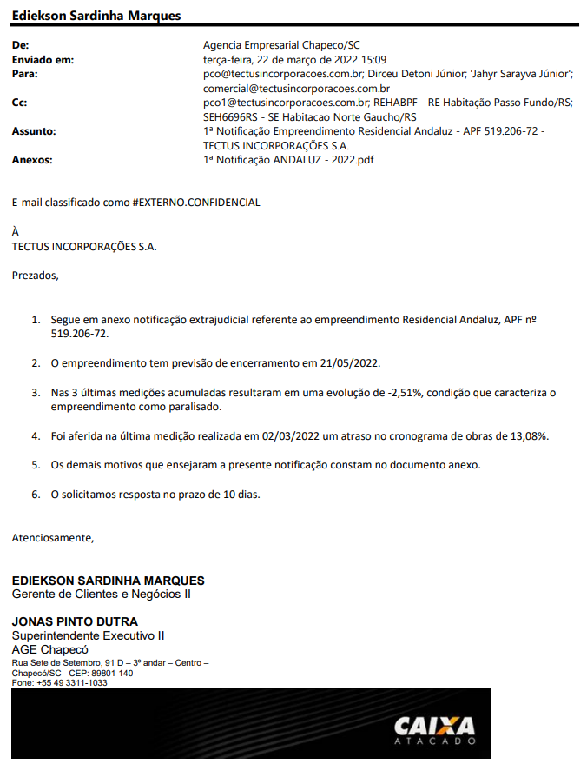

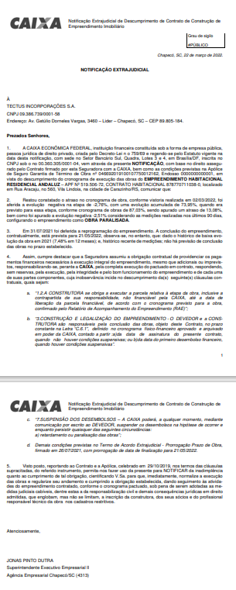

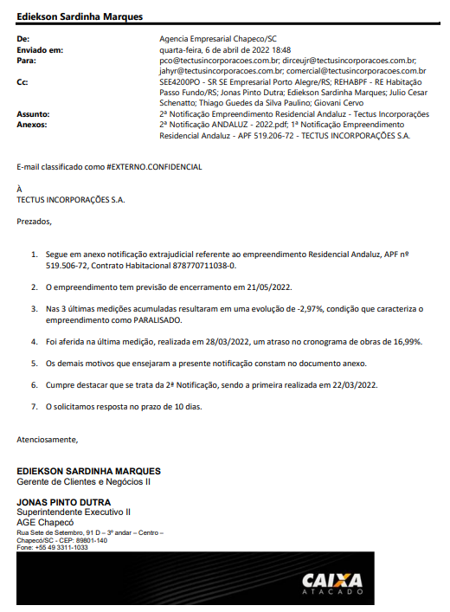

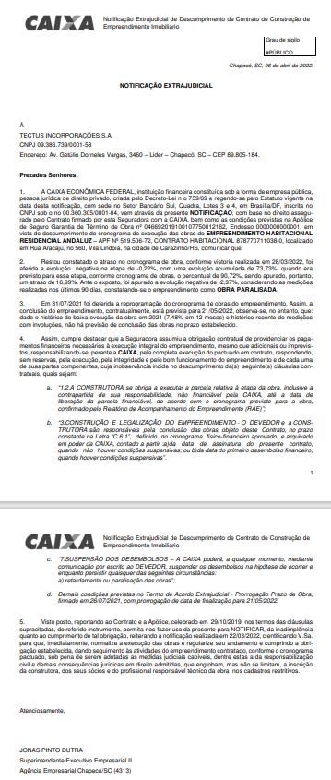

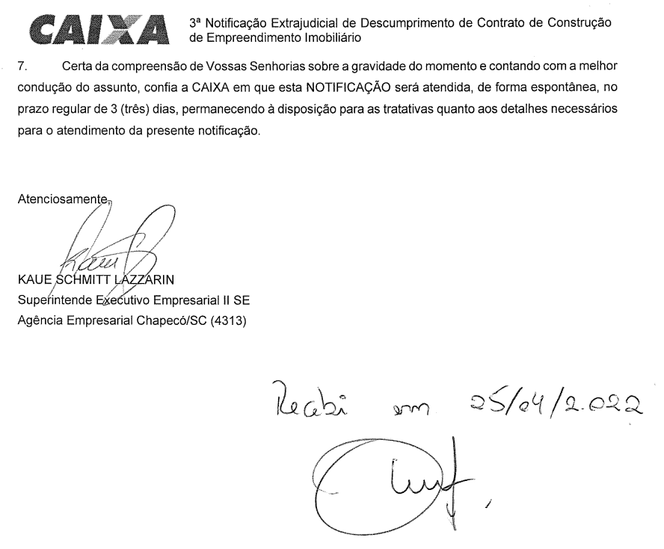

Ressalta-se, ainda, que o dano material deve ser cobrado de quem eventualmente o causou. Por certo não foi a CAIXA a causadora dos mencionados percalços dos Autores!

Assim sendo, merece ser julgado improcedente o pedido deduzido na exordial.

DA INAPLICABILIDADE DO CÓDIGO DE DEFESA DO CONSUMIDOR
NOS CONTRATOS SFH

Cabe ressaltar a inaplicabilidade do Código de Defesa do Consumidor ao caso em pauta, para em seguida se demonstrar que, mesmo que ad argumentandum se entendesse aplicável ao caso em tela referido diploma legal, haveria que se prevalecer a cláusula que estabelece a possibilidade de retomada do imóvel nos moldes da Lei nº 9.514/1997.

O Código de Defesa do Consumidor - CDC não é aplicável à relação contratual em comento, eis que a CAIXA, in casu, não atua como fornecedora de produtos nem prestadora de serviços, mas intermediadora de crédito, tudo conforme previsto em legislação específica.

Logo, a invocação do Código de Defesa do Consumidor é totalmente inadequada para a causa, que já dispõe de fonte normativa própria e exclusiva: as leis do SFH.

O contrato de financiamento habitacional tem regras estabelecidas em lei, inconcebível o enquadramento deste tido de contrato no conceito da relação de consumo. Todos os seus limites estão têm previsão legal de maneira que as regras pertinentes ao financiamento devem ser aquelas próprias relativas ao Sistema Financeiro Nacional, em prejuízo da aplicação do Código de Defesa do Consumidor.

Considerando-se que moeda não é produto, mas apenas instrumento representativo e qualificativo do trabalho, tido pelos economistas como a expressão simbólica da produção, o dinheiro não se presta a outra coisa que não à facilitação da realização dos negócios, à obtenção de riquezas, a remuneração de serviços etc.

Atento a esta consideração, ARNOLD WALD, em parecer publicado in RT 666/71, leciona:

"Assim sendo, entre os produtos referidos no art. 2º da Lei 8.078 não se incluem nem o dinheiro nem o crédito.
(...)
Efetivamente, a entrega de dinheiro sob qualquer forma (mútuo, desconto etc.) ou a promessa de entrega do mesmo, ao contratante ou a terceiro, não constitui aquisição de produto (bem móvel ou imóvel) pelo destinatário final, pois pela sua própria natureza a moeda circula e só constituiria operação com o destinatário final se se tratasse de um colecionador de moedas que não as transferisse a terceiros, hipótese suficientemente excepcional para que não se possa generalizá-la (g.n)”

Impende registrar que em um contrato de mútuo a essência do equilíbrio está na concessão, pelo credor, de empréstimo com um custo razoável, e a restituição pelo devedor, do valor emprestado, devidamente corrigido, na forma e prazo previamente ajustados, inclusive quanto ao custo do dinheiro previsto no pacto.

Nos contratos firmados no âmbito do SFH o custo do dinheiro, consubstanciado nos juros remuneratórios incidentes sobre o capital mutuado, são pactuados em cifras extremamente módicas.

Com certeza, inexiste no mercado financeiro custo de empréstimo similar, isto é, tão baixo. Da parte do credor a contribuição plausível para tornar menos onerosa a contratação para o devedor, foi plenamente satisfeita.

Cabe ao mutuário, por seu turno, cumprir com a sua parte e devolver o que recebeu com a atualização monetária – que não é ganho de capital, pois não passa de mera atualização monetária do valor emprestado – e os juros devidos, na forma e tempo contratados.

Saliente-se, outrossim, que não obstante o C. STJ tenha reconhecido que o Código de Defesa do Consumidor aplica-se a entidades financeiras, no que diz respeito a contratos do SFH aquele entendimento não se aplica.

Nos contratos dessa espécie de financiamento a disciplina legal é específica e de observância obrigatória tanto pela Caixa Econômica Federal quanto pelos mutuários. De sorte que, nessa relação contratual os mutuários não se colocam como consumidores finais, tal como o conceito legal imprime.
Veja-se que esse é o entendimento adotado para os contratos vinculados ao Sistema Financeiro da Habitação que também apresenta disciplina legal. Confira-se nos exemplos que seguem:

DIREITO CIVIL E CONSTITUCIONAL - AÇÃO CIVIL PÚBLICA - EMPREENDIMENTOS FINANCIADOS PELA CAIXA COM RECURSO DO FGTS – SUPERFATURAMENTO.
É discutível a caracterização dos mutuários como consumidores, uma vez que se trata de negócio jurídico independente da compra e venda a que eventualmente se refira, resultando inadequada a fundamentação processual no art. 81 da lei de proteção ao consumidor, na busca de redução de valores mutuados, sob a alegação de superfaturamento. ...
(TRF/4ª Reg., Ag.Reg. MS 93.04.25790-5-PR, Rel. Juiz DÓRIA FURQUIM, DJU 07.06.95).

PROCESSUAL CIVIL - AGRAVO DE INSTRUMENTO - TUTELA ANTECIPADA - SISTEMA FINANCEIRO DA HABITAÇÃO - EXECUÇÃO EXTRAJUDICIAL - SUSPENSÃO DOS EFEITOS DO DECRETO 70/66 - RENEGOCIAÇÃO DA DÍVIDA - INVERSÃO DO ÔNUS DA PROVA - CADASTRO DE INADIMPLENTES - AGRAVO DE INSTRUMENTO PARCIALMENTE PROVIDO - AGRAVO REGIMENTAL PREJUDICADO.
...
7. Não se configura, na hipótese, a relação de consumo, vez que a instituição financeira, no caso, não se inclui no conceito de "fornecedor", contida no art. 3º do Código de Defesa do Consumidor, e nem o valor financiado pode ser considerado como produto ou serviço, nos termos do que definem os §§ 1º e 2º do referido art. 3º.
...
(TRF Terceira Região – Quinta Turma - AG 205927 – Des. Fed. Ramza Tartuce – j. 24.10.2005)

Ainda que assim não se entenda, mesmo que somente quanto a outras questões, diversas daquelas de natureza estritamente contratual, cumpre ponderar que quaisquer alegações devem ser devidamente provadas.

Assim são essas as razões de ordem eminentemente jurídica que conduzem, inexoravelmente, à conclusão de que não se aplica o Código de Defesa do Consumidor ao contrato de financiamento do SFH.

Estão, pois, ausentes os requisitos para que se possa aplicar o art. 3°, §2° do CDC, corolário, não se aplica ao caso presente o Código de Defesa do Consumidor bem como a inversão do ônus da prova, nos termos do art. 6, VIII da Lei 8.078/90.

DA FALTA DE CARACTERIZAÇÃO DO DANO MORAL

No instituto da responsabilidade civil, a obrigação de indenizar está diretamente vinculada à comprovação real do dano, como regra mínima de convivência, o que não se verifica no caso em concreto.
Em que pese à parte autora alegar que faria ainda jus ao recebimento de indenização por danos morais, não há nos autos qualquer prova de que a parte autora ter sido acometida de abalo capaz de justificar a formulação do pedido de danos morais, o que dificulta até mesmo a formulação da defesa.

Nesse passo, à guisa de ilustração, faz-se remissão à lição do mestre CAIO MÁRIO DA SILVA PEREIRA, sobre o dano hipotético.
Ainda que ilícito houvesse nem assim poderia a parte autora pretender indenizações, pela evidência de que suas consequências, no caso, não tiveram magnitude suficiente para caracterizar tecnicamente dano moral, conforme os precedentes pátrios.
De fato, sentimentos como descontentamento, aborrecimento e inconformismo não podem ser confundidos com o dano moral.
Entendimento contrário ao aqui defendido implicaria inferir que, doravante, o vencido sempre terá de indenizar ao outro litigante um “dano moral” que o mesmo sofrera à conta do simples “transtorno” de haver utilizado a via judicial com vistas à satisfação do seu direito! Enfim, o dano moral seria uma consequência “direta” do inadimplemento da dívida e da propositura de uma ação judicial tencionando cobrá-la!
A Ré não praticou ofensa de qualquer gravidade e repercussão capaz de caracterizar o dano moral, que não basta ser alegado; precisa ser provado e comprovado.
Desta forma, a parte autora não faz jus a dano moral, conforme acima exposto.

CONCLUSÃO

Ante todo o exposto, requer sejam acolhidas as preliminares argüidas, para os fins nelas especificados, e, caso ad argumentandum esse MM. Juiz entenda não ser o caso de extinguir o processo nos moldes ali pleiteados, requer que, no mérito, seja a ação julgada totalmente IMPROCEDENTE.
A CAIXA pretende provar o alegado através de todos os meios de provas admitidos pelo Direito, sem exceção, bem como protesta desde já pela eventual juntada de novos documentos que sejam esclarecedores e pertinentes à matéria tratada nos Autos.

Requer a Ré que todas as intimações sejam encaminhadas ao escritório de seus patronos, sito na Rua do Passeio, 38, Torre 2, 15 andar, Sala 1509/1512 – Centro - CEP:20021-290 – RJ – Rio de Janeiro e que as publicações sejam realizadas, exclusivamente, em nome do patrono Dr. JOÃO ALVES BARBOSA FILHO, inscrito sob o nº OAB/RS 90657-A, sob pena de nulidade das mesmas.

Nestes Termos,
Pede Deferimento,
CARAZINHO, 02 de Maio de 2023.
JOÃO BARBOSA
OAB/RS 90657-A

